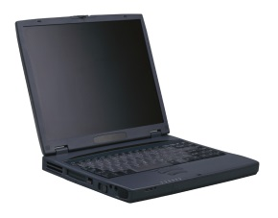 | WRTS Opdracht 7  Individuele Opdracht:  Lijsten downloaden op WRTS | 

 | Opdracht  Lees eerst de opdracht goed door.  - Ga naar http://maken.wikiwijs.nl/56146/WRTS.  - Open in een nieuw tabblad www.wrts.nl.  - Klik in Wikiwijs op Lijsten downloaden.  - Volg de instructies op het scherm.  - Na het downloaden zet je jouw bestand op je mobiele telefoon.  - Laat het gedownloade bestand horen aan je docent.
 | Vakdocent
 | 15 minuten
 | 1 persoon
     | - Kabeltje voor je mobiele telefoon.  - Internet www.wrts.nl.
 | - De leerlingen kunnen een lijst van WRTS in de vorm van een mp3-bestand downloaden en op hun telefoon zetten.

